

廉江市实验学校防疫
心理自助手册

廉江市实验学校心理咨询室 编
目 录

一、 正确认识面对疫情的应激反应 - 1 -
1.可能出现认知歪曲 - 1 -
2.可能产生不良情绪 - 1 -
3.可能出现消极行为 - 2 -
4.长时间的居家生活，可能导致身体不适 - 2 -
5.可能造成亲子冲突 - 2 -
二、 “应激”下的我如何进行心理自助 - 3 -
1.积极关注疫情，形成科学认知 - 3 -
2.维持规律作息，增强自身免疫力 - 3 -
3.保持学习状态，合理利用时间 - 3 -
4.情绪调节方法 - 4 -
5.身心调节方法 - 5 -
三、 如何安排在家中的学习和生活 - 6 -
1.长时间居家如何自主学习 - 6 -
2.如何有效管理学习时间 - 7 -
3.疫情期间，如何做到不拖延 - 8 -
4.疫情之下，如何保持良好睡眠 - 9 -
5.新冠肺炎来袭，如何应对强迫现象 - 9 -
四、 家长如何帮助孩子开展心理防护 - 10 -
1.家长要尽量做到“四要” - 10 -
2.家长做到“四不要” - 12 -
3.孩子无休止地刷手机，家长怎么办 - 12 -

- 正确认识面对疫情的应激反应
中国社会科学院社会心理学研究中心最近发布的调查报告显示，当前大家面对新冠肺炎疫情,体验到的最强烈情绪是担忧和恐惧。对于成长中的青少年来说，出现一些消极的心理反应是在所难免的，这就是通常说的“应激”反应，这包括：

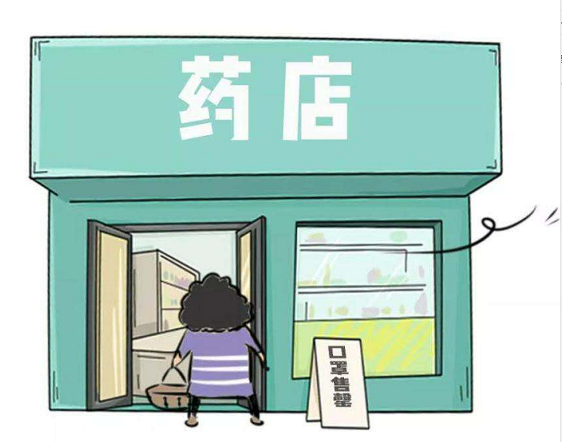
1.可能出现认知歪曲
消极解读各种信息、夸大严重后果和
低估自己的应对能力。例如疫情初期，我
们在网上看到口罩买不到了，心里面就会
十分着急，特别是家里没有储备口罩的同
学可能会出现“我没有口罩，一定会被感
染”的想法，这其实就是一种夸大严重后
果的表现。口罩是重要的防护物资，这个毋庸置疑，但是需要用到的时候是在我们外出的时候，尽量减少或不外出，即使没能第一时间买到口罩也不必担忧被感染。

2.可能产生不良情绪
如莫名的焦虑、担忧、惊慌和恐惧，由于社交、群体娱乐活动减少而感到无聊、烦闷等。例如我们在家隔离期间，活动的圈子就在一个屋子里，接触的人基本只有自己的家人，对于同学、朋友的情况一无所知，不免会感到不安，害怕自己脱节了，担心发生什么与自己相关的事却漏掉了，比如老师布置的作业需在指定时间上交。即使这种情况很少出现，甚至自己都没觉察到，但潜意识的危机感已经让我们身心出现反应。

3.可能出现消极行为
比如逃避或回避应当去做的事，变得消极慵懒、过分依赖家人、行为不积极等。面对突如其来的疫情，有的同学慌了手脚，有那么几天饭也吃不下了，觉也睡不着，甚至最喜欢的游戏也变得无聊了，这其实都是正常现象，就像动物遇到危险肯定第一时间调动所有感官去应对未知的困难，但等到缓过神来，却很难再像之前没被打断那样按部就班的去完成自己的计划了。如果这个时候放任自己，就会出现“逆水行舟”的结果，形成“越拖延越不想做，越不想做越拖延”的恶性循环。

4.长时间的居家生活，可能导致身体不适
如食欲减退，肠胃不适，易疲劳，坐立不安，睡眠变差等。

5.可能造成亲子冲突
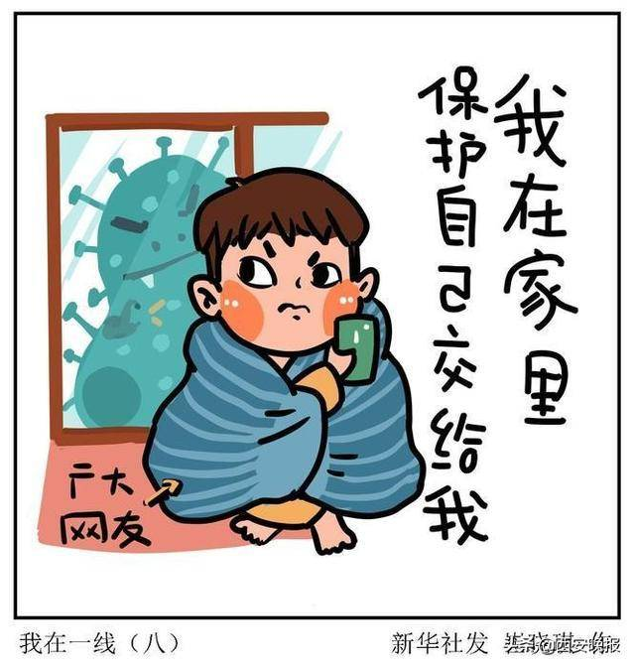
因为各自的情绪问题，容易与父母
就学习、生活上的安排产生冲突。我们
的很多生活习惯与父母不一样，平时在
校，一个月回家几天，父母可以接受，
现在因为疫情，孩子与父母的相处时间
变长，这时候不同的生活习惯以及观念
就成了矛盾爆发的因素，例如很多年轻人没有吃早餐的习惯，父母可能会抱怨“我都做好了，还不愿意吃”，孩子可能会觉得“又不是我让你做的”，这两种想法一碰撞，冲突就产生了；还比如孩子觉得在家学习能自己安排自己的时间，可以劳逸结合，父母那一辈习惯了艰苦奋斗，认为必须把时间都用在学习上，这也是很多家庭矛盾的爆发点。
当出现以上情况，不必恐慌，也不必觉得“自己有问题”。其实，这些变化就是我们面对危险时容易出现的心理反应。战胜这些，我们的心理素质就能得以提高。本文将从不同角度给大家介绍一些常用的心理调适方法，帮助大家进行心理自助。

- “应激”下的我如何进行心理自助

1.积极关注疫情，形成科学认知
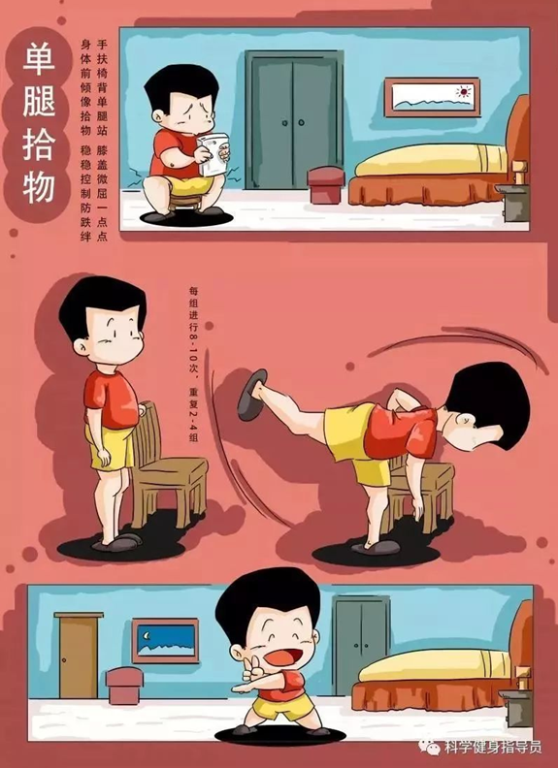
关于疫情的消息鱼龙混杂、铺天盖地，如果不辨真假、过分关注将导致紧张焦虑。记住，要通过官方权威的网站了解信息，不信谣、不传谣。

2.维持规律作息，增强自身免疫力
尽可能维持正常规律的生活作息，
保持生活的稳定性和规律性。放松心情，
多喝水，适当运动。做好身体健康状况
的自我观察和自我负责，若有不适，及
时寻求帮助。

3.保持学习状态，合理利用时间
突然延长的假期打乱了我们的计划，我们可以和家长、老师一起重新做好近期的生活和学习计划。可以把平时落下的功课补上，也可以提前预习之后的课程。把时间合理利用起来给自己充充电，让同学士别三日，刮目相看。
防疫期间，照顾好自己，保持身心健康，就是我们为这次战“疫”做出的贡献！如果自身因出现应激反应而感到不适，可以尝试以下方法进行自我调节。

4.情绪调节方法
（1）深呼吸放松法
深深地，慢慢地，大吸一口气，直到吸不进去，屏住；然后再慢慢地、轻轻地呼出来；之后，重复上面的步骤3～5次。
（2）躯体肌肉放松法
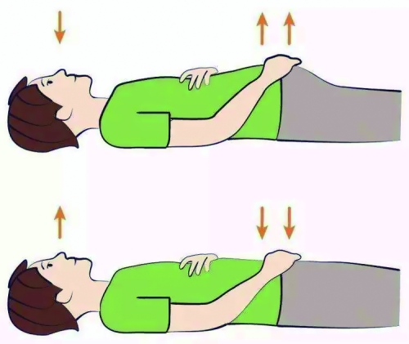
选择仰面躺在床上或者舒服地坐在沙发上；握紧你的双拳，握紧，再握紧；慢慢放松，再放松，完全放松；抱紧你的双臂，抱紧，再抱紧；慢慢放松，再放松，完全放松；双腿伸直，绷紧你的脚弓，绷紧，再绷紧；慢慢放松，再放松，完全放松。
如果出现了严重的焦虑情绪，可以
试着用正念或冥想的方法放松自己，比
如，闭上眼睛，将注意力集中在自己的
呼吸上，然后让呼吸慢慢变深变缓，也
可以在此过程数呼吸的次数，以20次为
一个阶段，每天坚持10-20分钟就会有益身心。
（3）放声大喊
放声大喊是发泄情绪的好方法，不论是大吼或者尖叫，都可适时地宣泄焦躁。但同学们在选择这种方法时要注意避免打扰他人哦！
（4）积极的“愿望清单”技术
列出平时一直来不及做的所有爱好，排序，按照优先级勾选出在家里就可以实现的活动。逐项实现并尝试持续一段时间。如果你的项目少，还可以发展一些新项目；也可以发布在朋友圈里，邀请更多同学一起参与，相互激励。

5.身心调节方法
（1）觉察自己，认识自己
利用难得的独处时间，试着觉察自己当下的心理。关注当下是正念疗法的核心。其实每个人都可以试着觉察自己当下的情绪、想法、信念和行为等，觉察本身可以带来平静和愉悦。利用这段时间，学点心理学，认识自己本身就是提高幸福感最好的方法。
（2）学会过滤信息，避免造成替代性创伤
替代性创伤是指通过看、听、读新闻报道或与人讨论创伤性事件等方式造成间接暴露于该事件，进而产生心理创伤的情况。在这个特殊时期，在关注社会新闻和疫情发展情况的同时，要时刻保持警惕，避免因为接受较多负面信息进而产生替代性创伤。

（3）利用多种方式与家人和朋友多交流
父母长辈能够给予我们最大的安全感和
心理支持，及时向他们倾诉你的感受和想法
有利于缓解不良情绪。同时，当我们长时间
宅在家里，难免会与父母因为写作业、看电
视、玩游戏等问题产生矛盾，学着换位思考，
寻找吵架模式并总结触发点，了解双方会激
活情绪的原因，并坦诚地告诉对方，达成暂停的方式。
另外，虽然无法出门见面，但是我们可以利用微信、朋友圈、微博等渠道和朋友交流，互相谈论居家生活、学习等事情，这样做可以避免社交中断，维持同伴关系，保持各种与自己相关的信息来源。

- 如何安排在家中的学习和生活

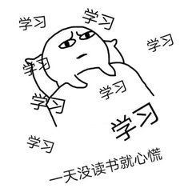
1.长时间居家如何自主学习
长时间宅家，好好思考整理自己的学
习，提高自主学习能力就是我们对抗“疫”
做了最有意义的事。那么可以怎么做呢？
第一步：列出每日学习清单。有计划
去学，会比毫无规划地去学，效果好得多。
静下心想想，在学习上我应该做什么？可以做什么？每天每周要达到什么目标？
第二步：合理选择学习内容。如做题时，不要见题就做，首先确定需要补充和强化的知识点，然后围绕该点来选择题目，尤其是自己容易做错的、不太会的、有挑战性的题目。
第三步：排除干扰集中注意。现在大家因疫情会焦虑、紧张，这种情绪状态下的学习效果肯定不好。如果能按照情绪自我调节的方法调整好自己的情绪，就可以有效提高学习效率。
第四步：总结经验提升能力。在学习过程中总结自己的不足，并不断改正，我们才能变得更优秀。如做题之后，对于做错的题，应当认真思考错误的原因，分析过后再做一遍以加深印象，这样才能提高解题能力。
第五步：劳逸结合提高效率。虽然学习是必要的，但适当的休息、娱乐也是需要的。清醒敏捷的头脑有助于提高自主学习效率。

2.如何有效管理学习时间
疫情下的超长假期，“家里蹲”时应当怎样才能更有效地管理好学习时间呢？
（1）创造一个良好的学习心境。在学习前可用5分钟左右放松一下，想一想自己以前学习上取得的成功，展望一下美好的未来，让自己有一个良好的学习心境，良好心境有助于提高学习效率。

（2）合理分配时间，注意劳逸结合，善于交替用脑。学习是由大脑不同部位支配的，变换学习的方式和
内容可以使大脑皮层的某个部位由抑制
状态转为兴奋状态，从而解除神经细胞
的疲劳，使大脑得到休息。一般来说，
学习一门功课的时间以1～2 小时左右
为宜。更换学习另一门功课时，中间最
好休息5～15分钟。
（3）掌握阅读的技巧。掌握了正确的阅读方法，可以大大节省时间，提高学习效率。为此，可注意掌握以下阅读技巧：
①做好阅读前的准备。在阅读一本书之前，最好先快速浏览一下书的目录及前言，从而猜测性地把握一下书的内容。
②正确把握阅读速度。阅读的重点应放在基本概念、基本理论的阐释上，读这些地方时要放慢速度，力争融会贯通。
③注意看每一章后的结论段。一般比较好的参考书每章后面都有小结或结论，它是对重要内容的总体概括，有助于在大脑中建立起合理的知识结构。

3.疫情期间，如何做到不拖延
当前正处于非常期间，由于缺少正常的学习生活，很容易变得懒散，拖延、生活缺少规律性，那么如何提高自我控制能力，减少拖延呢？
（1）预先决策
拖延改善的最重要原则是预先决策，即事先要有架构，计划。每天花几分钟的时间写下要做的几件事，只写关键词不要过多，对任务进行排序，先做重要的事。未完成不那么紧急的安排到第二天。
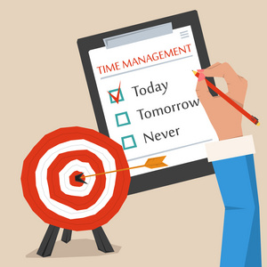
（2）任务启动
“待会再做”，这经常是拖延的信
号。每当出现这个信号，就启动“一旦
...那么...”，即一旦我说待会再去做，
那么我现在就去做。因为一旦我们开始
了，那么我们就很可能继续做下去。
（3）维持任务
排除干扰，维持注意力。如果不能有效管理
各种电子产品，不健康食品，在需要专心做事时就事先排除它们把它们放到看不到或不方便拿取的地方，这就是预先决策；遇到其它情况使用“一旦...那么...”，例如，一旦我说我不想做了，那么我现在就继续做；一旦我又开始想坏事情，我就立刻把注意力转移到任务上，继续做事情。

4.疫情之下，如何保持良好睡眠
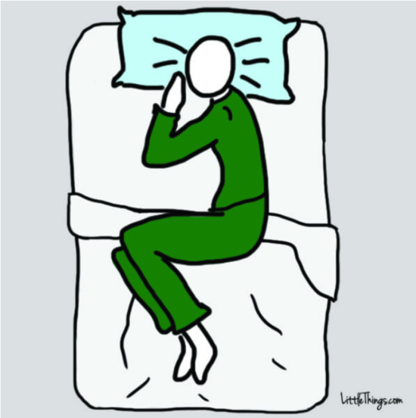
首先，自律。维持规律的作息时间，起床、学习、锻炼、一日三餐、睡觉等等，要保持规律。睡前数小时避
免剧烈运动，不做易引起兴奋的脑力劳
动，不观看易使自己亢奋的书籍或影视
节目。
其次，自控。严格进行刺激控制，
卧室和床是用来睡觉的。将自己的休息
空间与学习和活动空间分隔出来。如果
你只有一个小房间，尽量使床和书桌、活动场所保持相对独立，让它们各自发挥功能。并且做到：①感到困倦才上床；②除了睡觉外不要在卧室或床上进行其他活动；③醒来15分钟后离开床或卧室；④再次有睡意时才回到卧室或床。
最后，调适。适宜运动和放松训练，采取一些放松训练方法，如正念冥想、瑜伽放松等，可以有效地缓解恐惧和焦虑情绪，降低卧床时的紧张感、减少夜间觉醒，维持良好睡眠。

5.新冠肺炎来袭，如何应对强迫现象
由于新冠肺炎疫情蔓延，有些同学可能会担忧不已，感觉空气中到处都是病毒，因此尤其关注卫生状况，从而出现了一些过度行为，如：洗手时间过长、频繁更换衣物等等。这些在心理学上称为“强迫行为”。对此，我们该怎么办？
(1)接纳自己的强迫行为
接纳自己的强迫行为，学会与强迫行为和平共处。
(2)承认自己反应过度
告诉自己，在这个重大的公共卫生事件下，我们的确担忧害怕，会格外关注个人卫生，但自己的关注还是过度了。
(3)理性评估被病毒感染的风险，改变认知
用笔写下自己的担忧，并用客观的数据来理性评估被病毒感染的风险。
(4)带着担忧转移注意力
带着会被病毒感染的担忧，做些自己喜欢做的事情，越投入越好。

- 家长如何帮助孩子开展心理防护

1.家长要尽量做到“四要”
一要保持情绪的稳定和积极的信念
孩子的反应在一定程度上源于他们从周围的成人身上看到的样子。当家长镇定地、 自信地应对灾难时，可以给孩子提供最好的支持。而且，家长应当给孩子示范面对疫情的正确应对方式，帮助孩子树立乐观、希望、战胜困难的信心。
二要维持正常的生活作息
“疫情”的突如其来，打乱了原本的假期计划。但是要根据情势的发展调整计划，维持有规律的生活作息。尤其是对孩子而言，稳定规律的生活有助于维护孩子的安全感。建议家长将“无处释放”的时间和精力更多地花费在亲子活动中，通过游戏的方式转移孩子的注意力，这将会给孩子带来额外的美好体验。
在此，为家长们推荐两个简单易行的游戏。游戏一：二十四点，利用扑克牌牌面上的数字，根据加减乘除预算法则，最终得到结果24。游戏二：bingo游戏，在3×3的方格里，家长读孩子学过的9个单词，孩子边听边把这9个单词随机填在格子里。填完后，家长再打乱次序读9个单词，孩子边听边在听过的单词上画圈。当画过的圈在横行、竖行或者对角线上成为一条直线时，孩子就可以喊bingo。然后孩子出单词，家长画圈，谁用最少的单词达到bingo，谁为胜。
三要合理地解释疫情相关的知识
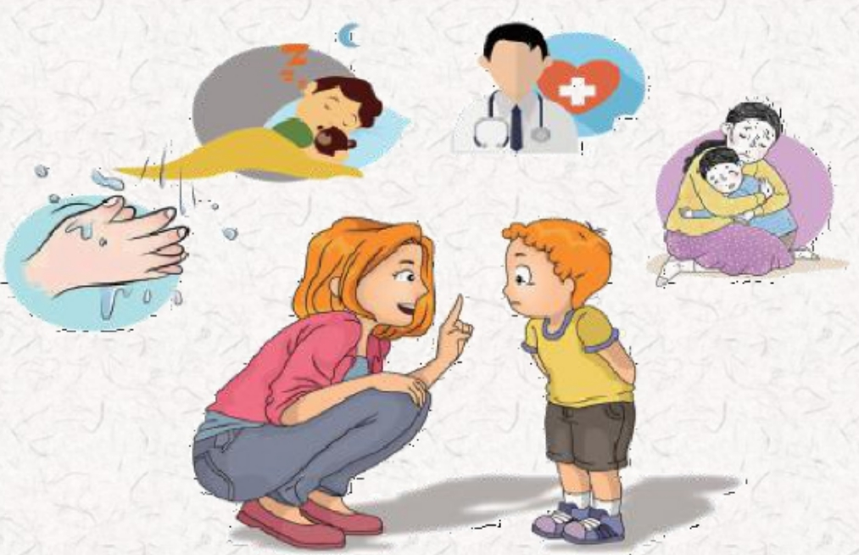
在分享信息或者回答孩子关于“疫情”的疑问时，要用孩子可以听得懂的方式来讲解必要的信息，还
可以利用一些绘本、网络资源等帮
助孩子理解。在描述和解释相关的
知识和现象时要注意传递积极乐观
的信念，告知孩子我们已经为防疫
所做的努力，并对此充满信心。
四要帮助孩子学会管理情绪
要注意观察孩子的情绪反应。当孩子出现一些对疫情的紧张、对他人的同情、对生活计划被打破的不满等情绪时，对于年幼儿童来说，可以利用游戏、绘画等帮助孩子识别和表达自己的情绪；对于年龄稍长的青少年来说，可以引导孩子掌握一些调适不良情绪的方法和技巧。无论在什么时候，倾听孩子的表达都是一种有效的支持方式。

2.家长做到“四不要”
一不要恐慌混乱
家长焦虑、恐慌的情绪会传递给孩子。甚至有的时候 ，家长不经意地表现出来的担忧也会增加孩子原本没有的焦虑和担忧。因此，家长要避免出现无序、无助的混乱行为。
二不要信息过载
对于青少年而言，同样存在信息过载的风险。当家长在孩子面前持续观看收听疫情的相关报道、不断谈论疫情的负面消息时，孩子可能被动地接受了超过其认知和情绪承受力的信息，产生不必要的心理负担。
三不要刻意隐瞒
有的家长可能会担心对孩子造成不好的影响，对孩子提出的疑问完全避而不答。孩子已经观察到生活的异常，却不能获得相应的解释，这会让他们更加困惑，而且家长的“遮掩”也会让他们不安。
四不要责备或迁怒孩子
在面临突发的应激事件可能会有多种反应，有时会表现出紧张、害怕、难过等家长容易理解的情绪，有时则会表现出黏人、易怒、烦躁等看似无关的情绪反应。家长要给予孩子更多的耐心，不要随意责备。另外，家长要注意体察自己的不良情绪，避免迁怒于孩子。

3.孩子无休止地刷手机，家长怎么办
相信当下大部分孩子都拥有一部

智能机，在假期更是变本加厉的使用，
成为了居家生活中的案头之物。面对
孩子一整天刷手机的情况，家长可以
这样做：
（1）控制“屏幕时间”，合理安排生活
与孩子进行协商，协商每天固定的“屏幕时间”。在一个固定的时间段使用手机，其余时间做一个详尽的规划，用于学习、阅读、运动等。
（2）提高孩子对网络的警惕性，辩证看待问题
引导孩子选择正确的信息渠道资源，注意思考，有选择的接受网络上传达的信息，让孩子学习关注那些真正能够带来良好价值引导的内容。
（3）家长不过度依赖电子产品，以身作则
根据班杜拉的社会学习理论，部分孩子过度依赖电子产品，是受到家长的不良影响。如家长自己就不停地“刷屏”获取信息，或总是盯着电视无所事事，孩子受到家长行为的替代强化，容易认为这种状态即生活常态。因此家长要以身作则，限制自己的“屏幕时间”，选择其他家庭活动，如家庭亲子阅读、家庭运动等，来取代电子产品的过度使用的担忧，做些自己喜欢做的事情，越投入越好。
同学们，家长们，廉实始终将与大家共同努力，一起奋斗，发挥我们的专业力量，帮助青少年们在这场没有硝烟的战役中增强心理适应能力，在危机中成长，让他们的心理更加健康与成熟，珍爱生命，热爱生活，幸福成长。

